**PERANAN AKHLAK DAN KEPEMIMPINAN ISLAMI**

**DALAM MENINGKATKAN KINERJA KARYAWAN PT SUN EXPRESSING**

SKRIPSI

Sebagai salah satu syarat untuk memperoleh gelar Sarjana Manajemen pada Program Studi Manajemen



Galih Wibisono

NIM : 1961201066

**INSTITUT TEKNOLOGI DAN BISNIS AHMAD DAHLAN JAKARTA**

**2023**

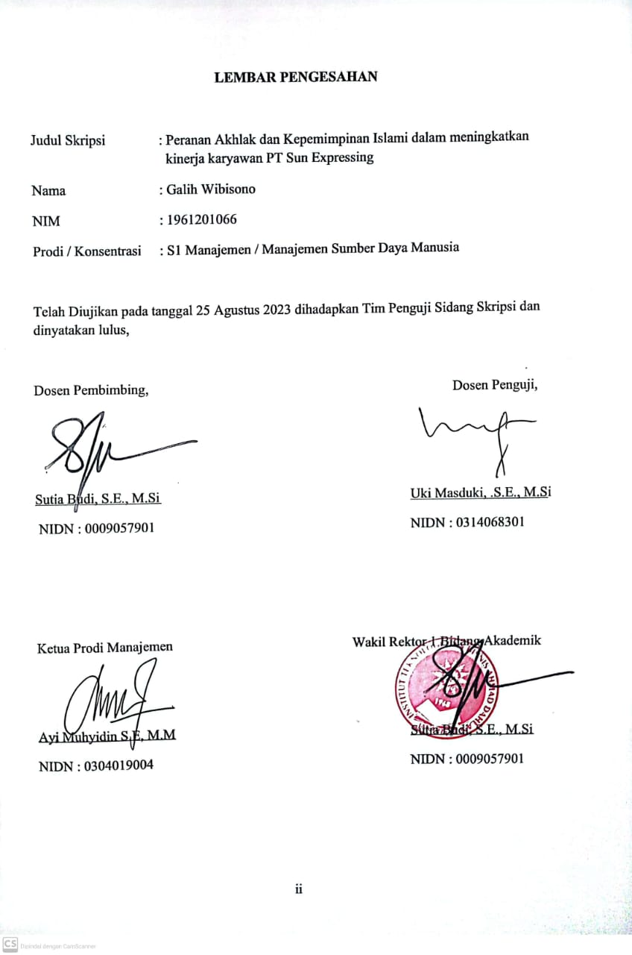

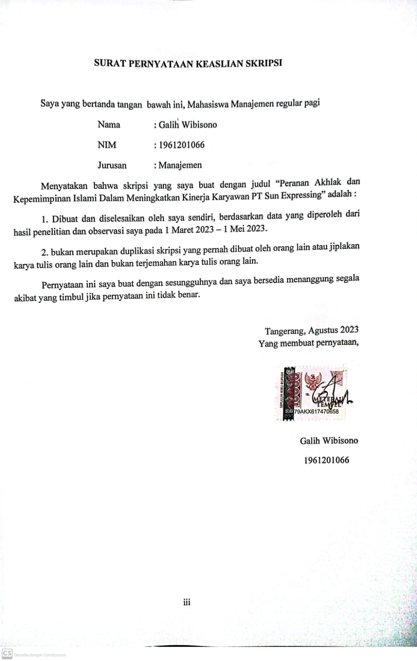**PERSEMBAHAN**

Bismillahirrohmanirrohim

Dengan Rahmat Allah yang Maha Pengasih Lagi Maha Penyayang Dengan ini saya persembahkan skripsi ini untuk

Bapak dan Ibu tercinta yang telah memberikan dukungan moril dan material serta doa untuk kesuksesan saya. Terimakasih atas limpahan kasih sayang dan segala kebaikan yang telah diberikan.

Bapak Sutia Budi, S.E.,M.M. selaku dosen pembimbing, yang selama ini telah tulus dan ikhlas meluangkan waktunya untuk menuntun dan memberikan bimbingan kepada saya.

Bapak dan Ibu Dosen ITB AD Jakarta, Yang telah memberikan ilmu dan pelajaran bermanfaat yang tidak ternilai harganya. Terimakasih Bapak dan Ibu dosen atas jasa yang telah kalian berikan kepada saya.

Kakak laki-laki saya Wahyu Nurhidayat dan kakak perempuan saya Citra Dwi Lestari, yang senantiasa memberikan dukungan, semangat, dan doa untuk keberhasilan ini.

Teman-teman kampus karawaci dan ciputat yang telah berjuang bersama, untuk doa dan dukungan kesuksesan kita bersama. Terimakasih untuk canda tawa, perjuangan kita lewati bersama di dalam menjalani perkuliahan, dan kenangan indah selama ini.

Terimakasih yang tulus untuk kalian semua, Saya persembahkan skripsi ini untuk kalian semua, orang-orang yang saya hormati dan saya sayangi. Semoga skripsi ini dapat bermanfaat dan berguna untuk kemajuan ilmu pengetahuan di masa yang akan datang. Aamiin.

**KATA PENGANTAR**

Syukur alhamdulillah penulis ucapkan kehadirat Allah SWT, karena atas berkat rahmat dan hidayah-nya sehingga peneliti dapat menyelesaikan skripsi yang berjudul “Peranan Akhlak dan Kepemimpinan Islami Dalam Meningkatkan Kinerja Karyawan PT Sun Expressing”. Skripsi ini ditulis untuk memenuhi sebagian persyaratan dalam mendapatkan gelar Sarjana Manajemen, Institut Teknologi dan Bisnis Ahmad Dahlan Jakarta.

Peneliti menyadari sepenuhnya, terselesaikannya skripsi ini bukan semata-mata hasil kerja keras peneliti sendiri. Dukungan dari berbagai pihak, khususnya dari dosen pembimbing yang mendorong peneliti untuk segera menyelesaikan skripsi ini, peneliti menyampaikan ucapan terimakasih.

Peneliti menyadari skripsi ini tidak luput dari berbagai kekurangan. Peneliti mengharapkan saran dan kritik demi kesempurnaan dan perbaikannya ini dapat memberikan manfaat bagi semua pihak, khususnya bagi Institut Teknologi dan Bisnis Ahmad Dahlan Jakarta.

Tangerang, 7 Mei 2023

Peneliti,

Galih Wibisono

**DAFTAR ISI**

HALAMAN SAMPUL ...............................................................................................................i HALAMAN PENGESAHAN ...................................................................................................ii SURAT PERNYATAAN KEASLIAN SKRIPSI ................................................................... iii PERSEMBAHAN.....................................................................................................................iv KATA PENGANTAR ............................................................................................................... v ABSTRAK ................................................................................................................................vi ABSTRACT.............................................................................................................................vii DAFTAR ISI.......................................................................................................................... viii BAB 1 PENDAHULUAN ......................................................................................................... 1

1.1 Latar Belakang ............................................................................................................ 1

1.2 Fokus penelitian .......................................................................................................... 4

1.3 Rumusan masalah........................................................................................................ 4

1.4 Tujuan Penelitian......................................................................................................... 4

1.5 Kegunaan Penelitian....................................................................................................5

BAB 2 TINJAUAN PUSTAKA ................................................................................................ 6

2.1 Kepemimpinan Islami .................................................................................................6

2.1.1 Prinsip Kepemimpinan Islami ................................................................................. 9

2.1.2 Nilai Ekonomi islam .............................................................................................. 11

2.1.3 Faktor Bisnis Islam ................................................................................................ 13

2.1.4 Hakikat Manajemen Bisnis Islam .......................................................................... 15

2.1.5 Kiat dalam Manajemen Bisnis Islam ..................................................................... 25

2.1.6 Aturan Bisnis Islam ............................................................................................... 26

2.1.7 Kepemimpinan....................................................................................................... 28

2.1.8 Akhlak ................................................................................................................... 29

2.2 Penelitian Terdahulu .................................................................................................32

2.3 Kerangka Pemikiran ..................................................................................................33

BAB 3 METODE PENELITIAN ............................................................................................ 34

3.1 Desain Penelitian ....................................................................................................... 34

3.2 Objek dan waktu Penelitian....................................................................................... 35

3.3 Teknik pengumpulan data ......................................................................................... 35

3.4 Teknik Analisis Data .................................................................................................36

BAB 4 HASIL DAN PEMBAHASAN ................................................................................... 37

4.1 Gambaran Umum Objek Penelitian .......................................................................... 37

4.1.1 Sejarah dari PT Sun.Expressing ............................................................................ 37

4.1.2 Struktur Organisasi ................................................................................................ 38

4.1.3 Tugas ..................................................................................................................... 38

4.2 Deskripsi Data ........................................................................................................... 39

4.3 Analisis dan Interpretasi hasil ................................................................................... 40

BAB 5 KESIMPULAN DAN SARAN ................................................................................... 46

5.1 Kesimpulan................................................................................................................ 46

5.2 Saran .......................................................................................................................... 47

DAFTAR PUSTAKA .............................................................................................................. 48

Lampiran Skripsi...................................................................................................................... 50

DAFTAR RIWAYAT HIDUP ................................................................................................ 61